**FORM-P1**

**JUSTIFIKASI KEBUTUHAN PENYEDIAAN BARANG DAN ATAU JASA**

**UNTUK TENDER / PENAWARAN PROPOSAL KE PELANGGAN ENTERPRISE**

**”Hajima”**

**Nomor. TEL. /YN000/R5W- 5A4700000/2018**

|  |  |
| --- | --- |
| UNIT KERJA | GES |
| NAMA KEGIATAN | Hajima |
| JUDUL TENDER/PROPOSAL | Proposal Hajima |
| TOTAL NILAI | Rp 1,700,000,- (sebelum PPN) |
| SAAT PENGGUNAAN | Sep 2018 |

# LATAR BELAKANG

* 1. aawaeqw
  2. aerczdq2r2e212
  3. Menjaga Kepercayaan dan menciptakan persepsi win win solution baik terhadap customer maupun terhadap Telkom sendiri.
  4. Memberikan value added untuk customer sehingga diharapkan tingkat loyalitas pelanggan semakin meningkat.
  5. Menciptakan “entry barriers” bagi competitor dalam penetrasi Solusi IT di anindya hantari.

1. **LINGKUP PEKERJAAN**

Ruang lingkup pekerjaan dan spesifikasi teknis pekerjaan pada proyek ini adalah Hajima dengan detil sesuai Tabel 1.

Anak Perusahaan / Mitra yang ditunjuk sebagai pelaksana proyek Hajima adalah:

**-ADMEDIKA-**

1. **SPESIFIKASI TEKNIS**

Ruang lingkup pekerjaan dan spesifikasi teknis pekerjaan pada proyek ini adalah Hajima dengan detil sesuai Tabel 1.

1. **WAKTU PENGGUNAAN**

Berisi Informasi Target *Delivery* (*Ready for Service*): September 2018.

1. **LOKASI INSTALASI / LAYANAN**

anindya hantari, Surabaya

1. **SKEMA BISNIS LAYANAN**.

Pilihan Skema Bisnis : Sewa Murni ̶/̶ ̶S̶e̶w̶a̶ ̶B̶e̶l̶i̶ ̶/̶ ̶̶P̶e̶n̶g̶a̶d̶a̶a̶n̶ ̶B̶e̶l̶i̶ ̶P̶u̶t̶u̶s̶ ̶(̶a̶d̶a̶ ̶m̶a̶s̶a̶ ̶g̶a̶r̶a̶n̶s̶i̶)̶

1. **ASPEK BISNIS**
2. Nilai Total revenue layanan ̶B̶u̶l̶a̶n̶a̶n̶ ̶/ Tahunan ̶/̶ ̶O̶T̶C̶ : Rp 1,818,221,213,- (sebelum PPN):

Terdiri dari:

* Revenue Connectivity : Rp 15,000,000,- (Sebelum PPN)
* Revenue CPE : Rp 1,208,091,- (sebelum PPN)

1. Total Beban CPE ke Mitra : Rp 1,700,000,- (sebelum PPN)

1. Revenue CPE Telkom (41.39%) : Rp 500,000,- (sebelum PPN)
2. **USULAN MEKANISME PEMBAYARAN KEPADA MITRA**

Pola Pembayaran dilakukan dengan mekanisme MRC, proses pembayaran setelah BAST, dan dengan rincian:

* ̶D̶i̶l̶a̶k̶u̶k̶a̶n̶ ̶d̶e̶n̶g̶a̶n̶ ̶m̶e̶n̶u̶n̶g̶g̶u̶ ̶p̶e̶m̶b̶a̶y̶a̶r̶a̶n̶ ̶d̶a̶r̶i̶ ̶P̶e̶l̶a̶n̶g̶g̶a̶n̶ ̶E̶N̶T̶E̶R̶P̶R̶I̶S̶E
* Dilakukan setelah TELKOM menerima pembayaran dari pelanggan ENTERPRISE

1. **MASA KONTRAK LAYANAN**.

Masa Kontrak : 5 Bulan dengan pembayaran MRC setelah BAST ditandatangani.

1. **JADWAL PEMASUKAN DOKUMEN**.

September 2018

**Tabel 1: Rincian Pekerjaan**

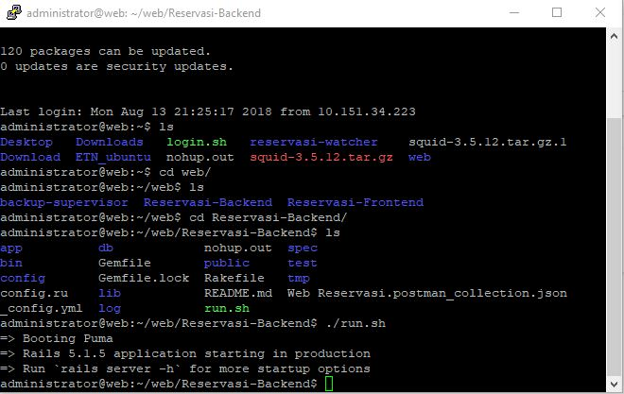

1. **INFORMASI TAMBAHAN**.

Demikianlah Justifikasi Kebutuhan untuk proyek Hajima ini dibuat dengan sebenar-benarnya mengingat sumpah jabatan.

|  |  |  |  |  |
| --- | --- | --- | --- | --- |
|  | ***NAMA / NIK*** | ***JABATAN*** | ***TANGGAL*** | ***TANDA TANGAN*** |
| *Dibuat oleh:* | Jeon Jungkook NIK: 5115100114 | ACCOUNT MANAGER |  |  |
| Kim Woo Bin NIK: 5115100013 | ASMAN GES SALES ENGINEER |  |  |
| *Direview oleh :* | Song Ji Hyo NIK : 5115100011 | ASMAN GES OBL & BIDDING MANAGEMENT |  |  |
| Do Kyung Soo NIK : 5115100010 | MGR GOVERNMENT & ENTERPRISE SERVICE |  |  |
| Shafira Aisyah  NIK : 5115100018 | DEPUTY GM WITEL SURABAYA SELATAN |  |  |
| *Disetujui oleh :* | Lee Kwang Soo NIK:5115100012 | GM WITEL SURABAYA SELATAN |  |  |